Delo na daljavo OPB 4 (2.A)
Pozdravljeni starši, drage učenke in učenci 2.A,
v nov šolski teden na daljavo smo vstopili, si zjutraj oči pomeli, se upam da sončkih žarkov razveselili in vsega zanimivega, kar nam bo ta teden prinesel.
Pripravljeni in gremo…
Učenci, ali veste, zagotovo veste, da pojutrišnjem praznujejo vaše/naše MAMICE. V sredo, 25. marca praznujemo MATERINSKI DAN.
Ustvarjalni prosti čas: Da bi mami še posebej polepšali ta dan, ji lahko izdelate voščilnico (kot npr. eno takih, ki jo vidite na spodnji fotografiji). Lahko se tudi spomnite čisto svojega motiva (namesto rožič, metuljčkov so lahko srčki ali karkoli si vi želite, in vas spomni na vašo mamo).
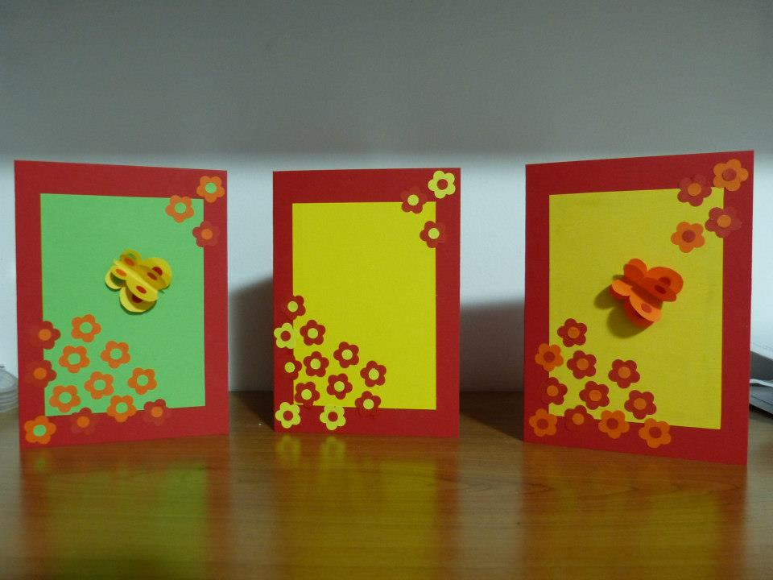
Potrebujete:
- trši karton (lahko tudi na pol prepognjen A4 list)
- barvni papir/kolaž papir (sami si izberite kakšne barve želite, da so vaše rožice/metuljčki/srčki…)
- škarje
- lepilo
Naj se vaše ustvarjanje prične zdaj – narišite, pobarvajte, izrežite rožice/metuljčke/srčke in jih nalepite na karton ali na pol prepognjen A4 list).
Ko boste ustvarili čestitko, pa znotraj čestitke zapišite s pisanimi črkami:
Le eno, edino
jaz mamo imam,
in tega zaklada
nikomur ne dam.
Sprostitvena dejavnost: Pojdite ven na sveži zrak. Predlagam, da se odpravite na sprehod v naravo in za mamico naberete tudi šopek spomladanskih rožic (zvončke, trobentice, marjetice…).
Če boš želel/a, lahko šopek slikaš in mi fotografijo pošlješ na: amra176@gmail.com, da tudi jaz vidim, kakšen šopek si nabral/a.
Zdravo&dobro bodite,
učiteljica Amra

